TRƯỜNG ĐẠI HỌC NGUYỄN TRÃI
KHOA CÔNG NGHỆ THÔNG TIN VÀ CHUYỂN ĐỔI SỐ

PHÂN TÍCH VÀ THIẾT KẾ HỆ THỐNG
Đề tài 03: Hệ thống quản lý trung tâm đào tạo CNTT (CenterPro)
Học phần: Thực tập chuyên đề + Đồ án 2 (11CN16) | Thời gian: 8 tuần

1. Mục tiêu và phạm vi thiết kế
Tài liệu chuyển các yêu cầu trong đề cương DT03 và mốc Tuần 2 thành kiến trúc, mô hình dữ liệu và giao diện có thể bắt đầu triển khai. Thiết kế chỉ bao gồm các phân hệ đã nêu: giảng viên, phòng học, lớp học, lịch học, đề xuất lịch dạy, lịch cá nhân, tài khoản/phân quyền và kiểm tra xung đột.

2. Kiến trúc hệ thống
Giải pháp là ứng dụng một khối triển khai: ASP.NET Core MVC phục vụ Razor và Web API; các trang CRUD dùng Bootstrap/jQuery; một màn hình quản trị dùng ReactJS/Vite gọi API nội bộ. ASP.NET Core Identity xử lý xác thực/vai trò; EF Core Code First truy cập SQL Server. Không có dịch vụ ngoài.
Lớp | Thành phần | Trách nhiệm
Giao diện MVC | Razor, Bootstrap 5, jQuery/AJAX | Đăng nhập, màn hình giảng viên/phòng/lớp/lịch và đề xuất.
Giao diện React | ReactJS/Vite | Một màn hình quản trị hiển thị danh sách lớp và lịch qua Web API.
Web/API | ASP.NET Core MVC Controllers + API Controllers | Xác thực/ủy quyền; kiểm tra dữ liệu; điều phối thao tác và truy vấn.
Nghiệp vụ | Services đề xuất/lịch | Kiểm tra khoảng giờ, giảng viên, phòng trước xác nhận; chặn lưu khi có xung đột.
Truy cập dữ liệu | EF Core DbContext, Entities, Migrations | Ánh xạ quan hệ và ràng buộc tới SQL Server; seed dữ liệu mẫu.
CSDL | SQL Server | Lưu Identity và dữ liệu CenterPro.

3.1 Luồng xác nhận lịch
- Giảng viên đăng nhập và gửi đề xuất cho lớp được phân công.
- Nhân viên đào tạo xem đề xuất, xác định phòng và thời gian chính thức.
- Dịch vụ kiểm tra khoảng thời gian với lịch chính thức khác: cùng giảng viên hoặc cùng phòng.
- Nếu có xung đột, trả thông tin lỗi và không ghi lịch; nếu hợp lệ, lưu lịch chính thức và cập nhật trạng thái đề xuất.
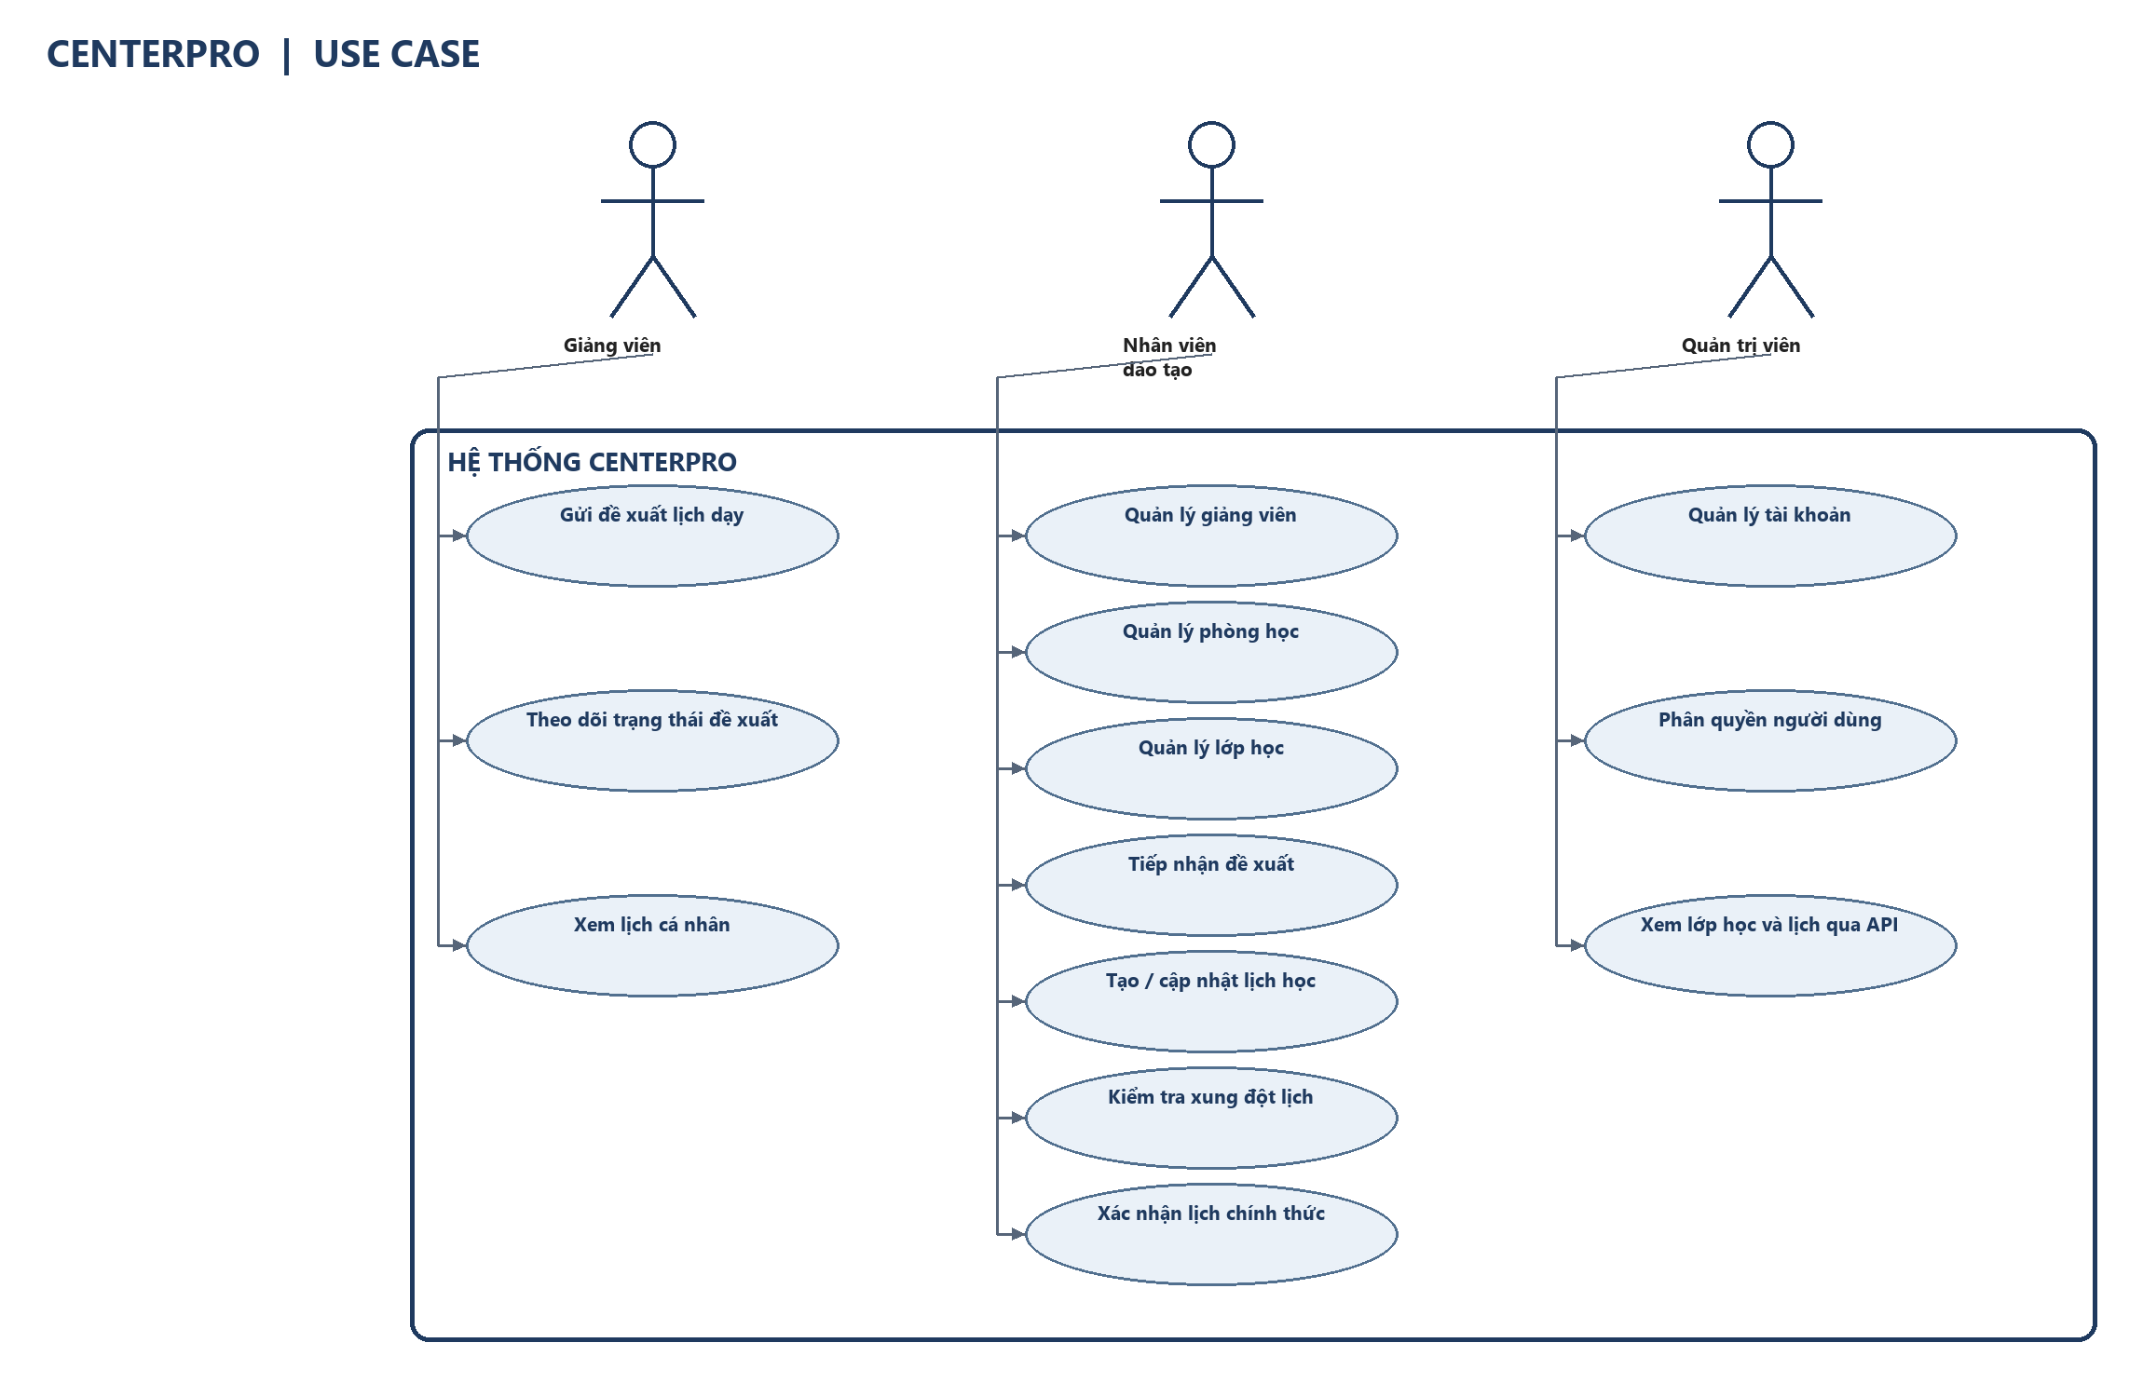
Hình 1. Sơ đồ Use Case CenterPro

4. Sơ đồ lớp
Các lớp miền biểu diễn dữ liệu cốt lõi. NguoiDungUngDung kế thừa IdentityUser và liên kết tùy chọn tới hồ sơ GiangVien. LopHoc có giảng viên được phân công. DeXuatLichDay ghi người gửi, lớp, thời gian đề nghị và trạng thái. LichHoc lưu thời gian chính thức, phòng và lớp; giảng viên được xác định qua lớp để tránh lưu trùng một quan hệ.
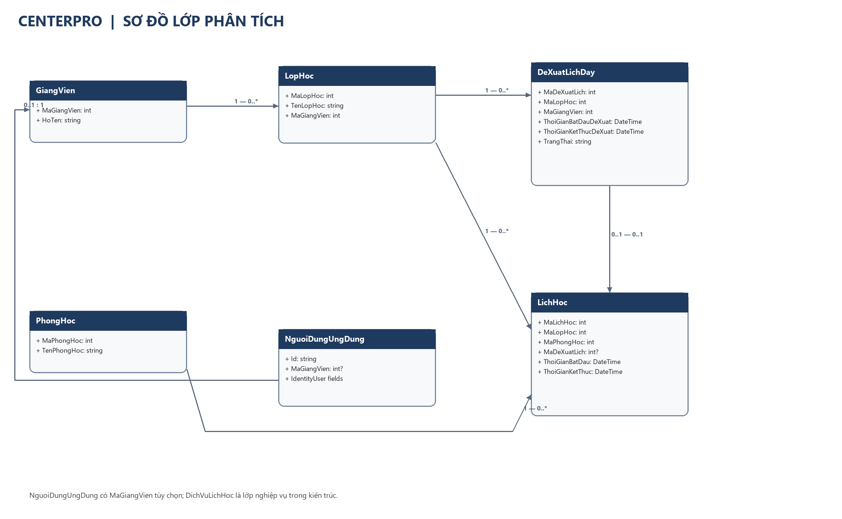
Hình 2. Sơ đồ lớp phân tích; tệp Mermaid tương ứng có thể chỉnh sửa trong thư mục diagrams.

5. Thiết kế cơ sở dữ liệu
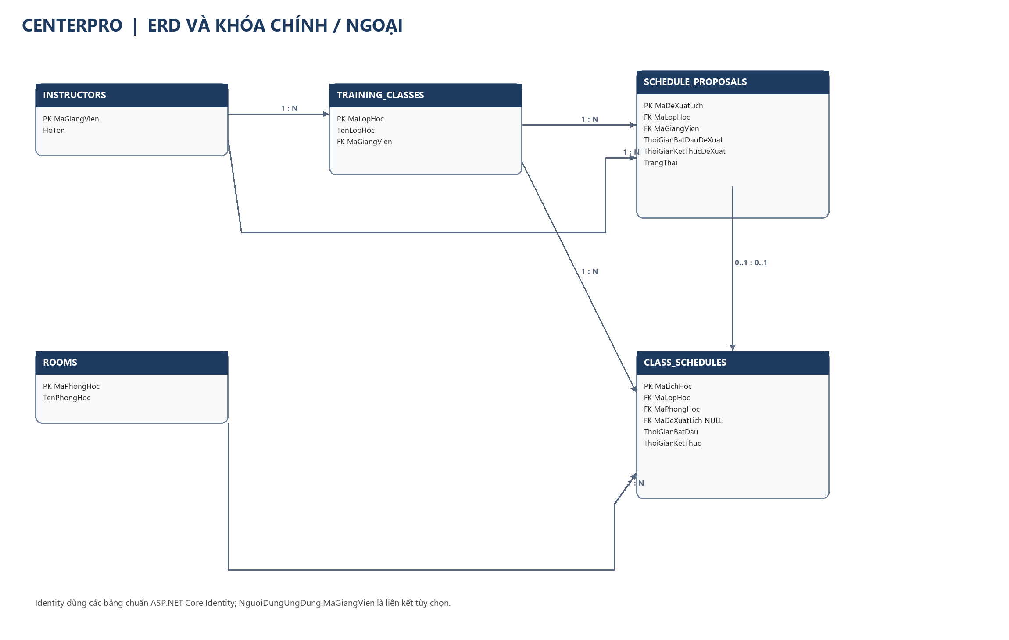
Hình 3. ERD rút gọn; Identity dùng các bảng chuẩn ASP.NET Core Identity.
Bảng | Khóa và cột chính | Quan hệ / quy tắc
GiangViens | PK MaGiangVien; HoTen | Một giảng viên có thể phụ trách nhiều lớp; liên kết tài khoản tùy chọn.
Rooms | PK MaPhongHoc; TenPhongHoc | Một phòng có thể xuất hiện trong nhiều lịch khác thời gian.
LopHoces | PK MaLopHoc; TenLopHoc; FK MaGiangVien | Mỗi lớp được phân công một giảng viên theo yêu cầu tạo lớp/phân công.
DeXuatLichDays | PK MaDeXuatLich; FK MaLopHoc, MaGiangVien; ThoiGianBatDauDeXuat, ThoiGianKetThucDeXuat, TrangThai | Giảng viên gửi; nhân viên đào tạo xử lý. Người gửi phải phù hợp với lớp theo quy tắc được nhóm xác nhận.
LichHocs | PK MaLichHoc; FK MaLopHoc, MaPhongHoc, MaDeXuatLich?; ThoiGianBatDau, ThoiGianKetThuc | Lịch chính thức sau xác nhận; MaDeXuatLich duy nhất nếu có nguồn từ đề xuất. Giảng viên lấy từ lớp.
AspNetUsers / AspNetRoles / UserRoles... | Bảng chuẩn Identity; NguoiDungUngDung thêm MaGiangVien? | Vai trò: Lecturer, TrainingStaff, Administrator. Không seed mật khẩu/tài khoản mặc định.

5.1 Ràng buộc và chỉ mục
- CHECK ThoiGianKetThuc > ThoiGianBatDau cho LichHocs; điều kiện tương tự cho khoảng đề xuất.
- FK xóa theo Restrict/NoAction để không xóa dây chuyền lịch và đề xuất; chính sách xóa cứng/ngừng sử dụng cần xác nhận.
- Index trên LopHoces.MaGiangVien, DeXuatLichDays.MaGiangVien/TrangThai và LichHocs.MaPhongHoc/ThoiGianBatDau/ThoiGianKetThuc để hỗ trợ tra cứu.
- Xung đột thời gian không thể bảo đảm bằng unique index đơn giản; phải kiểm tra trong transaction phía dịch vụ trước khi lưu. Cân nhắc mức cô lập/kiểm tra lại khi nhóm triển khai đồng thời.

5.2 Thiết kế kiểm tra xung đột
Một lịch mới [S,E) xung đột với lịch đã xác nhận [Sₑ,Eₑ) nếu S < Eₑ AND Sₑ < E. Giảng viên so sánh qua LopHoc.MaGiangVien; phòng so sánh qua LichHoc.MaPhongHoc. Bỏ qua MaLichHoc hiện tại khi cập nhật. Đề xuất chưa có phòng nên chỉ kiểm tra phòng tại bước nhân viên chọn phòng/xác nhận.

6. EF Core Code First và dữ liệu mẫu
Thư mục database/CenterPro.Data chứa project .NET 10, entities, NguoiDungUngDung, DbContext, DesignTimeDbContextFactory, cấu hình SQL Server và HasData. Migration được tạo từ model bằng dotnet ef migrations add InitialCenterPro; sau đó database update áp dụng schema và seed mẫu.
Dữ liệu mẫu | Mục đích minh họa
3 giảng viên, 2 phòng, 3 lớp | Kiểm tra danh sách, phân công và quan hệ.
1 lịch chính thức | Dữ liệu nền để kiểm tra trùng thời gian.
2 đề xuất đang chờ | Một đề xuất có khả năng trùng giảng viên; một đề xuất có khả năng trùng phòng khi nhân viên chọn phòng phù hợp.
3 vai trò Identity | Khung phân quyền; chưa tạo tài khoản/password mặc định.

Tên và thời điểm trong seed là dữ liệu giả lập để demo, không phải thông tin nghiệp vụ được cung cấp. Nếu nhóm thống nhất mô hình lịch lặp, cần thay đổi entity và migration trước khi sử dụng dữ liệu này.

7. Wireframe
Tệp wireframes/CenterPro-Wireframes.html là bản phác thảo HTML/CSS/JavaScript có thể chỉnh trực tiếp. Các màn hình gồm đăng nhập, quản lý giảng viên/phòng/lớp, xử lý đề xuất và xác nhận lịch, lịch cá nhân, màn hình React quản trị lớp/lịch.

8. Điểm cần nhóm xác nhận trước khi chốt migration
ID | Mặc định trong bản v1.0
C-01 | Bản này lưu từng khoảng DateTime cụ thể.
C-02 | Bản này giữ tên và khóa; bổ sung trường chỉ sau khi thống nhất.
C-03 | Bản này chỉ khởi tạo trạng thái Pending; enum còn mở.
C-04 | FK Restrict; chính sách giao diện chưa mặc định.
C-05 | Connection string mẫu localdb; không chứa bí mật.
C-06 | Bản này giả định đề xuất gắn lớp đã phân công người gửi.
C-07 | Mô hình hiện tại giới hạn một lịch chính thức cho một đề xuất.

9. Phân công Tuần 2
Thành viên | Đầu việc Tuần 2 | Bàn giao
Hoàng Công Tiến (Tiến) | Chủ trì phạm vi/SRS; rà soát quy tắc xung đột; thiết kế schema, DbContext và seed. | SRS, ERD/CSDL, mã Code First và danh sách giả định.
Phạm Văn Thái (Thái) | Sơ đồ Use Case; rà quyền cho nhân viên đào tạo/quản trị viên; wireframe quản lý giảng viên/phòng. | Use Case, phần quyền, wireframe danh mục.
Nghiêm Văn Trọng (Trọng) | Sơ đồ lớp; luồng quản lý lớp/lịch, đề xuất/xác nhận; wireframe lịch. | Class diagram, luồng nghiệp vụ, wireframe lịch.
Vũ Hoàng Anh (Hoàng Anh) | Chuẩn hóa giao diện/wireframe, màn hình React quản trị; rà tính nhất quán tài liệu và checklist. | HTML wireframe, màn hình React phác thảo.

